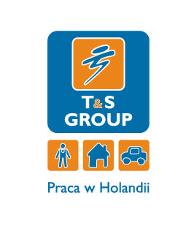

pracownik produkcji w branży motoryzacyjnej

T&S Group to Agencja Pośrednictwa Pracy z wieloletnim doświadczeniem (posiada certyfikat: KRAZ 3745).
Miejsce pracy: Holandia, Sittard
Opis pracy:
- Praca w branży motoryzacyjnej (min. DAF, Chrysler, MINI, Mitsubishi),
- Sterowanie systemami Simatic S5 i S7,
- Kontrola standardów jakości produkowanych i gotowych elementów,
- Kontrola bezpieczeństwa poszczególnych układów,
- Prowadzenie przeglądów i konserwacji systemów i urządzeń,
- Wykrywanie i usuwanie usterek,
- Wsparcie dla działu mechanicznego.
Wymagania:
- Dostępność na okres minimum pół roku,
- Biegła znajomość języka angielskiego lub niemieckiego,
- Doświadczenie w danej branży lub kierunkowe wykształcenie,
- Prawo jazdy kat. B. mile widziane.
Oferujemy:
- pracę w renomowanej firmie z możliwością rozwoju zawodowego,
- możliwość długoterminowej współpracy,
- Dobre wynagrodzenie z perspektywą podwyżki,
- Możliwość odpłatnego korzystania z zaproponowanych przez Agencję Pracy w Holandii:
  - Zakwaterowania,
  - Ubezpieczenia zdrowotnego,
  - Transportu lokalnego.
W pierwszej kolejności w procesie rekrutacji wezmą udział zgłoszenia nadesłane przez formularz na stronie www.tnsgroup.pl.
WIĘCEJ INFORMACJI : Opole ul. Krakowska 31 www.tnsgroup.pl - możliwość przesyłania aplikacji lub tel. 800 88 77 66 – bezpłatny z tel. stacjonarnych lub 77 456 16 05

